Prénom et nom : Chap.3 - Activité 1
Livre p64 à 67

Modélisation des climats du futur
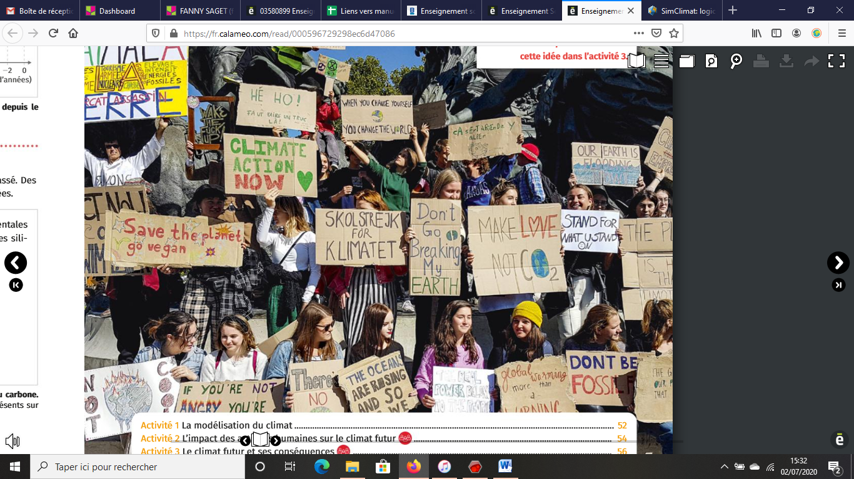
Point de départ :
Pour prévoir l’évolution du climat à l’avenir, les scientifiques s’appuient sur les constats passés.
Ils rassemblent des données, les plus nombreuses possible, analysent leur évolution dans le temps, et tentent de les prolonger vers le futur, en s’aidant des outils mathématiques et numériques.

Comment les modèles climatiques sont-ils élaborés et comment leur pertinence
est-elle évaluée?

Consignes :
- Présenter vos résultats de simulations avec Simclimat et leurs interprétations.
- Lister au moins 10 paramètres qui peuvent être pris en compte pour élaborer des modèles climatiques.
- Identifier les facteurs qui peuvent limiter l’amélioration des modèles.
- Expliquer comment est évaluée la fiabilité des projections issues des modèles climatiques.
- Expliquer en quoi les modèles climatiques illustrent le mode de construction des sciences.

Supports de travail :
- Logiciel Simclimat et documents de l’activité.

Compétences | Indicateurs d’évaluation | Auto-évaluation |  |  |  | Evaluation enseignant
C4 : Utiliser des outils numériques pour conduire une recherche d’informations en lien avec une question ou un problème scientifique | - J’ai su utiliser de façon les fonctionnalités de l’outil /du logiciel pour obtenir ou traiter des données.  - Les résultats sont exacts.  - J’ai respecté les lois relatives à l’utilisation du numérique. | A | B | C | D | A | B | C | D
A3 : Recenser, extraire, organiser et exploiter des informations | - J’ai donné les paramètres d’élaboration d’un modèle climatique.  - J’ai identifié les facteurs limitant l’amélioration des modèles.  - J’ai évalué la fiabilité des projections issues des modèles. | A | B | C | D | A | B | C | D
A : 3 indicateurs réussis ; B : 2 indicateurs réussis ; C : 1 indicateur réussi ; D : aucun indicateur réussi

- Ressource 1 : L’élaboration d’un modèle numérique du climat.

Vidéo : https://www.youtube.com/watch?time_continue=42&v=iP7hY9mgMHc&feature=emb_logo durée : 4min 03

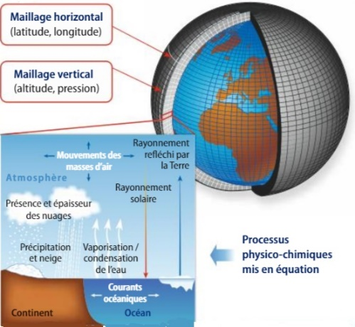
Il existe aujourd’hui une quinzaine de modèles globaux. Pour élaborer un modèle climatique, la planète et son atmosphère sont divisées virtuellement en mailles de plusieurs kilomètres de côté en 3D. Plus le maillage est petit et plus le modèle sera précis. Les échanges entre 2 mailles voisines sont exprimés par mise en équation de ces paramètres selon les lois de la physique et de la chimie. La modélisation consiste à résoudre ces équations par un programme informatique.
Selon la taille des mailles, le nombre de paramètres retenus, et le nombre d’années simulées, la durée des calculs peut durer plusieurs mois.

Si les équations sont correctes et les conditions de départ exactes, le modèle devrait mimer la réalité des changements climatiques aussi bien passés que à venir. Pour s’assurer qu’un modèle est valide, on le teste en simulant des variations anciennes ou actuelles du climat dont on connait déjà les conséquences. Les modèles climatiques qui figureront sur le 6ème rapport du GIEC à paraitre en 2021 ont nécessité 5000 millions d’heures de calculs dans des supercalculateurs.

- Ressource 2 : Modélisation par Simclimat.

À l’aide du logiciel Simclimat, on souhaite modéliser l’évolution du climat selon plusieurs scénarii. Sur Simclimat, on peut faire varier les paramètres astronomiques, les émissions de CO2 et les rétroactions climatiques.
On choisira des paramètres astronomiques et des rétroactions identiques à l’actuel : l’idée est de ne faire varier que les émissions de CO2 d’origine anthropique.

Tutoriel « Les principales fonctionnalités de Simclimat » :
https://www.youtube.com/watch?v=vSAHpA_KxRk&list=PLKU3G-23arvnySWTCsZowu9n_bwWzaHV1

- Scénario 1 – à l’ère préindustrielle et sur 350 ans (jusqu’à 2100), réaliser une simulation où les émissions anthropiques de CO2 sont les mêmes par rapport à aujourd’hui.
Scénario 2 –à l’ère préindustrielle et sur 350 ans (jusqu’à 2100), réaliser une simulation où les émissions anthropiques de CO2 sont nulles.

Présenter vos résultats et les interpréter afin de spéculer sur les caractéristiques du monde sans CO2, depuis 1750.

- Scénario 3 – maintenant et sur 100 ans, réaliser une simulation où les émissions anthropiques de CO2 sont les mêmes par rapport à aujourd’hui.
- Scénario 4 - maintenant et sur 100 ans, réaliser une simulation où les émissions anthropiques de CO2 sont nulles.
- Scénario 5 - maintenant et sur 100 ans, réaliser une simulation où les émissions anthropiques de CO2 sont 2 fois plus importantes qu’aujourd’hui.
- Scénario 6 - maintenant et sur 100 ans, réaliser une simulation où les émissions anthropiques de CO2 sont 3 fois plus importantes qu’aujourd’hui.

Présenter vos résultats et les interpréter afin de décrire les effets d’une augmentation variable des émissions de CO2 à l’aube de 2100.

